高知県立紙産業技術センターの設置及び管理に関する条例施行規則の一部を改正する規則新旧対照表
高知県立紙産業技術センターの設置及び管理に関する条例施行規則（平成7年規則第27号）の一部を次のように改正する。

改正後 | 改正前
別表第１（第６条関係） | 別表第１（第６条関係）
  区分 | 種別 | 計算単位 | 計算単位当たりの使用料
  （略）
   | スクリーン | １台 | １時間につき650円
   | 蒸解用オートクレーブ | １台 | １時間につき980円
  （略）
   | ＳＤＲラボリファイナー | １台 | １時間につき4,340円
   | パルパー | １台 | １時間につき2,000円
   | ＤＤＲ | １台 | １時間につき4,340円
   | その他の原料処理機器 | １台 | １時間につき570円
  （略）
   | フラジール通気度試験機 | １台 | １時間につき480円
   | パームポロシメーター | １台 | １時間につき710円
   | 紙伸縮計 | １台 | １時間につき590円
   | 白色度計 | １台 | １時間につき620円
   | ハンディー圧縮試験機 | １台 | １時間につき680円
   | クリーンベンチ | １台 | １時間につき630円
   | 織物摩耗試験機 | １台 | １時間につき860円
   | ショッパー型耐水度試験機 | １台 | １時間につき750円
  （略）
   | 耐候性試験機加湿システム | １台 | 30時間につき2,280円
  （略）
   | スリッター | １台 | １時間につき1,160円
   | スリッター（細幅） | １台 | １時間につき1,500円
   | レーザー加工機 | １台 | １時間につき780円
   | 織り機 | １台 | １時間につき420円
   | 撚糸装置 | １台 | １時間につき420円
   | その他の抄紙加工機 | １台 | １時間につき550円
  分析機器 | 熱分析装置 | １台 | １時間につき950円
  分析機器 | 分光光度計 | １台 | １時間につき1,060円
   | 分析走査型電子顕微鏡 | １台 | １時間につき2,670円
  （略）
  区分 | 種別 | 計算単位 | 計算単位当たりの使用料
  （略）
   | スクリーン | １台 | １時間につき650円
   | セントリクリーナ | １台 | １時間につき620円
   | 蒸解用オートクレーブ | １台 | １時間につき980円
  （略）
   | ＳＤＲラボリファイナー | １台 | １時間につき4,340円
   | その他の原料処理機器 | １台 | １時間につき570円
  （略）
   | フラジール通気度試験機 | １台 | １時間につき480円
   | 偏光顕微鏡 | １台 | １時間につき610円
   | パームポロシメーター | １台 | １時間につき710円
   | 紙伸縮計 | １台 | １時間につき590円
   | 横型引張試験機 | １台 | １時間につき650円
   | 白色度計 | １台 | １時間につき620円
   | 印刷適性試験機 | １台 | １時間につき1,470円
   | ハンディー圧縮試験機 | １台 | １時間につき680円
   | クリーンベンチ | １台 | １時間につき630円
   | ガス透過率測定装置 | １台 | １時間につき870円
   | イメージアナライザー | １台 | １時間につき690円
   | 織物摩耗試験機 | １台 | １時間につき860円
   | 落下衝撃試験装置 | １台 | １時間につき930円
   | ショッパー型耐水度試験機 | １台 | １時間につき750円
  （略）
   | 耐候性試験機加温システム | １台 | 30時間につき2,280円
  （略）
   | スリッター | １台 | １時間につき1,160円
   | レーザー加工機 | １台 | １時間につき780円
   | その他の抄紙加工機 | １台 | １時間につき550円
  分析機器 | 高速液体クロマトグラフ | １台 | １時間につき860円
  分析機器 | ガスクロマトグラフ | １台 | １時間につき770円
   | ＩＣＰ発光分析装置 | １台 | １時間につき3,560円
   | 全有機炭素分析計 | １台 | １時間につき910円
   | 熱分析装置 | １台 | １時間につき950円
   | 分光光度計 | １台 | １時間につき1,060円
   | イオンクロマトグラフシステム | １台 | １時間につき1,800円
   | 分析走査型電子顕微鏡 | １台 | １時間につき2,670円
  （略）
別表第２（第６条関係） | 別表第２（第６条関係）
  区分 | 種別 |  |  | 計算単位 | 計算単位当たりの手数料
  （略）
   | 特殊機器によるもの | 簡易なもの |  |  | １件（指定成分１成分）につき12,100円
   | 特殊機器によるもの | 複雑なもの |  |  | １件（指定成分１成分）につき26,610円
   |  | 分析走査型電子顕微鏡によるもの |  |  | １件につき9,640円
  （略）
  物理化学試験 | 紙及び板紙の物理試験 |  |  | １件 | 1,580円
  物理化学試験 | 段ボールの物理試験 |  |  | １件 | 1,900円
   | 灰分試験 |  |  | １試料 | 3,160円
  （略）
   | サイズ度試験 |  |  | １試料 | 1,500円
   | ＰＨ試験 |  |  | １試料 | 1,710円
  （略）
   | 色度試験 |  |  | １件 | １時間までにつき1,080円（加湿によるものの場合は、１時間までにつき940円を加算する。）（１時間を超える場合は、１時間につき190円（加湿によるものの場合は、230円）を加算する。）
   | 顕微鏡写真（手札型） |  |  | １件 | ３枚につき3,180円（焼き増し１枚につき230円を加算する。）
  （略）
   | 細孔分布測定試験 |  |  | １試料 | 2,480円
   | 恒温恒湿槽試料処理試験 |  |  | １件 | １時間までにつき1,430円（１時間を超える場合は、１時間につき590円を加算する。）
   | ラウンダーメーターによる処理試験 |  |  | １件 | 1,900円
  （略）
   | 滑落接触角試験 |  |  | １件 | 5,760円
  原料処理試験 | パッチ式紙料調製機による試験 |  |  | １件 | １時間までにつき3,980円（１時間を超える場合は、１時間につき580円を加算する。）
  原料処理試験 | 連続式紙料調製機による試験 |  | パルパーによるもの | １件 | 3,800円
  原料処理試験 |  |  | ＤＤＲによるもの | １件 | １時間までにつき11,760円（１時間を超える場合は、１時間につき8,640円（特殊組立式刃物への交換の場合は、9,420円）を加算する。）
   | 大型開放釜による煮熟試験 |  |  | １件 | 11,890円
  （略）
   | メルトブロー不織布製造装置による製造試験 |  |  | １時間 | 26,380円
   | 織り機による製造試験 |  |  | １件 | １時間までにつき1,580円（１時間を超える場合は、１時間につき380円を加算する。）
  加工試験 | テストコーター＆ラミネーターによる加工試験 |  |  | １時間 | 13,100円
  （略）
   | スリッターによる加工試験 |  |  | １時間 | 6,880円
   | スリッター（細幅）による加工試験 |  |  | １件 | １時間までにつき4,220円（１時間を超える場合は、１時間につき1,090円を加算する。）
   | レーザー加工機による加工試験 |  |  | １時間 | 6,870円
   | 撚糸装置による加工試験 |  |  | １時間 | １時間までにつき2,390円（１時間を超える場合は、１時間につき390円を加算する。）
  設計図料 | Ａ２判 |  |  | １件 | １枚につき17,380円
  （略）
  区分 | 種別 |  | 計算単位 | 計算単位当たりの手数料
  （略）
   | 特殊機器によるもの | 簡易なもの |  | １件（指定成分１成分）につき12,100円
   | 特殊機器によるもの | 複雑なもの |  | １件（指定成分１成分）につき26,610円
   |  | イオンクロマトグラフによるもの |  | １件につき9,450円
   |  | 分析走査型電子顕微鏡によるもの |  | １件につき9,640円
  （略）
  物理化学試験 | 紙及び板紙の物理試験 |  | １件 | 1,580円
  物理化学試験 | 段ボールの物理試験 |  | １件 | 1,900円
   | さらし率試験 |  | １試料 | 3,440円
   | 繊維相対粘度試験 |  | １試料 | 4,930円
   | 灰分試験 |  | １試料 | 3,160円
  （略）
   | サイズ度試験 |  | １試料 | 1,500円
   | きょう雑物試験 |  | １試料 | 1,710円
   | ＰＨ試験 |  | １試料 | 1,710円
  （略）
   | 色度試験 |  | １件 | １時間までにつき1,080円（加湿によるものの場合は、１時間までにつき940円を加算する。）（１時間を超える場合は、１時間につき190円（加湿によるものの場合は、230円）を加算する。）
   | 印刷適性試験 |  | １件 | 3,180円
   | 顕微鏡写真（手札型） |  | １件 | ３枚につき3,180円（焼き増し１枚につき230円を加算する。）
  （略）
   | 細孔分布測定試験 |  | １試料 | 2,480円
   | 不織布地合測定試験 |  | １件 | 2,050円
   | ガス透過率測定試験 |  | １件 | 3,930円
   | 恒温恒湿槽試料処理試験 |  | １件 | １時間までにつき1,430円（１時間を超える場合は、１時間につき590円を加算する。）
   | 落下衝撃試験 |  | １件 | 4,470円
   | ラウンダーメーターによる処理試験 |  | １件 | 1,900円
  （略）
   | 滑落接触角試験 |  | １件 | 5,760円
  原料処理試験 | 紙料調整試験 |  | １件 | １キログラムにつき1,660円
   | 大型開放釜による煮熟試験 |  | １件 | 11,890円
  （略）
   | メルトブロー不織布製造装置による製造試験 |  | １時間 | 26,380円
  加工試験 | テストコーター＆ラミネーターによる加工試験 |  | １時間 | 13,100円
  （略）
   | スリッターによる加工試験 |  | １時間 | 6,880円
   | レーザー加工機による加工試験 |  | １時間 | 6,870円
  設計図料 | Ａ２判 |  | １件 | １枚につき17,380円
  （略）
第７号様式（第10条関係） | 第７号様式（第10条関係）
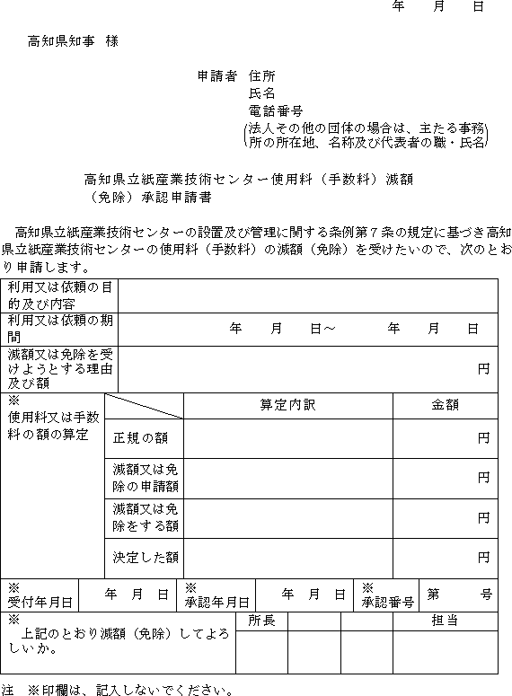 | 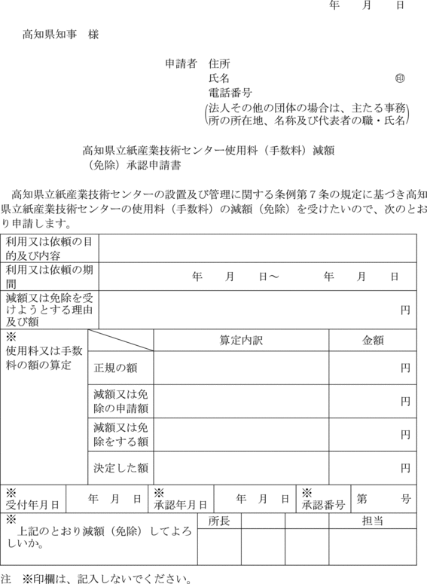
第９号様式（第11条関係） | 第９号様式（第11条関係）
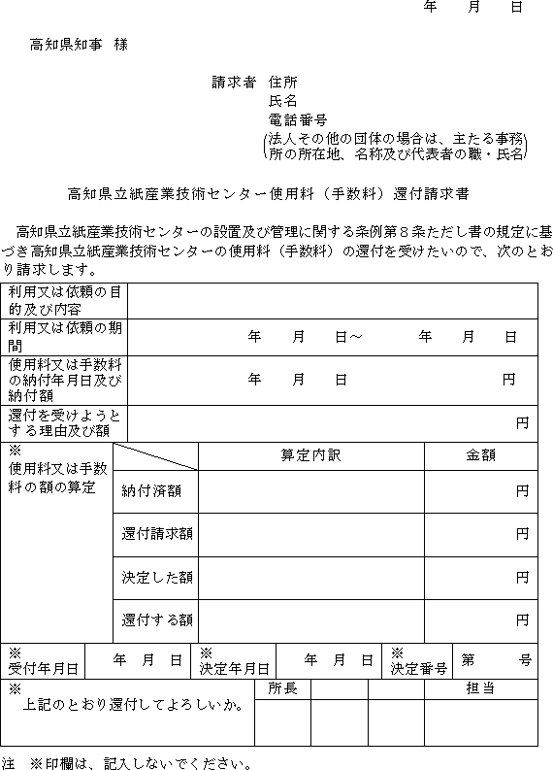 | 